Otto, Sjabla & andere dieren (Mali 1989 – 1993)

Ons huis in Kangaba was net een dierentuin. De gekste beesten hebben we gehad; soms vrijwillig zoals een hond, poezen en schildpadden. Maar soms als ongewenste bezoekers, zoals slangen, schorpioenen en varanen die de kippeneieren kwamen stelen.

Onze hond Otto was het middelpunt van ons huishouden. We hadden hem begin 1990 overgenomen van Ferrie en Corine, Nederlanders die in Bamako woonden en die naar de Kaapverdische eilanden verhuisden en hem niet mee konden nemen. Hij had een dikke zwarte vacht, eigenlijk veel te heet voor een warm land als Mali.
Toen hij bij ons kwam wonen was hij vijf jaar oud. Als puppy was hij door een stel Belgen meegenomen naar Mali die hem aan Ferrie en Corine hadden overgedaan toen ze uit Mali vertrokken.
Een hartstikke lieve hond. Maar wel wat groot. Toen je heel klein was kon je op hem paardrijden.
Omdat hij zwart was waren veel Malinezen bang voor hem. Toen Coulou hem voor het eerst zag in Bamako, tijdens een bezoek aan Ferrie en Corine, rende hij naar de auto, sprong in de cabine en deed alle deuren op slot, zo geschrokken was hij. Maar in Kangaba zijn ze dikke maatjes geworden.
Mady stond bij de aankomst van Otto in Kangaba ook te bibberen; later paradeerde hij met hem door het dorp en als wij niet in Kangaba waren werd Otto goed door hem verzorgd en altijd mee uit genomen. Hij ging dan mee naar Mady’s kaartclub en lag daar te slapen onder de kaarttafel. Maar een aantal mensen, zoals 'Chrimo', een grote kerel die altijd bij ons thuis rondhing, is tot het eind bang voor hem geweest.
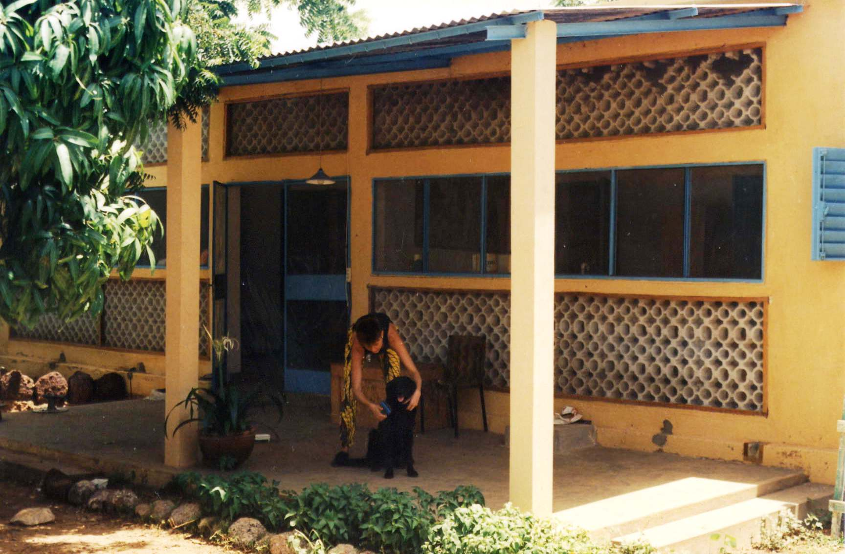
Met de Toyota pick-up gingen we vaak naar de rivier de Niger om Otto te laten zwemmen. Onderweg rende hij rond in de bak van de auto en blafte naar alle koeien, schapen, geiten, vogels en honden die hij zag. Een ontzettende herrie maakte hij. In de droge tijd ging hij op het strand achter de vogels aan rennen en door het water plenzen. Als de rivier hoog stond kon hij alleen zwemmen.
Een van de weinige foto’s die we van Otto hebben.
Op het terras geborsteld door Els. Dit is voor je geboorte
toen er nog geen muurtje om het terras stond.

Een keer is hij bijna verdronken. Tijdens het zwemmen was hij vastgeraakt in een stuk net van de 'Somono', de vissers. Toen hij probeerde uit dat net te komen raakte hij er steeds meer in verstrikt en kon op het laatst niet meer bewegen. Gelukkig zat er aan het net om de vijf meter een klein plastic tonnetje, bedoeld om het net te laten drijven. Otto heeft zijn kop op een tonnetje gelegd en is zo met de stroom meegevoerd. Eerst ben ik langs de rivier met hem meegerend. Toen hij steeds meer naar het midden van de rivier dreef ben ik naar het vissersdorp gerend dat vlak bij was. In een bootje zijn we achter hem aan geroeid. We vonden hem een kilometer verderop op een eilandje waar hij was aangespoeld.

Het was een belevenis op zich om Otto te wassen. Dat moest regelmatig gebeuren, minstens een keer per week, omdat hij vies was, stonk en onder de teken zat. Voor die teken stond altijd een blikje met petroleum in de mangoboom op onze binnenplaats, zodat we ze als we ze vingen daarin konden gooien. Anders kreeg je ze niet dood. Dat blikje moest in de boom staan, omdat we bang waren dat jij of een van je vriendjes er van zou drinken.
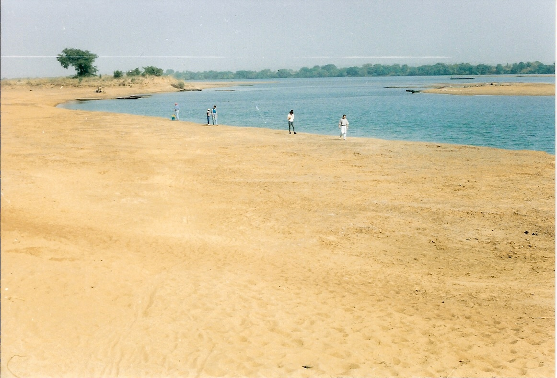
We wasten Otto in de droge tijd als het water laag stond in de Niger. Hij moest eerst zwemmen om nat te worden. Dan smeerde ik hem met anti-vlooien shampoo in. Daarna moest hij tien minuten wachten en dan moest hij weer het water in om die shampoo uit zijn vacht te spoelen.
Dat lukte niet altijd even goed. Soms wilde hij niet het water uit komen om zich in te laten zepen; andere keren wilde hij niet weer opnieuw het water in om de shampoo uit te spoelen. Dan moest ik hem het water in slepen of ik moest hem met dik shampoo over zijn lijf in de bak van de auto mee naar huis nemen om hem daar met de slang af te spoelen.
Boven de rivier in de droge tijd en onder in de regentijd
als het water 5 meter hoger kwam te staan.
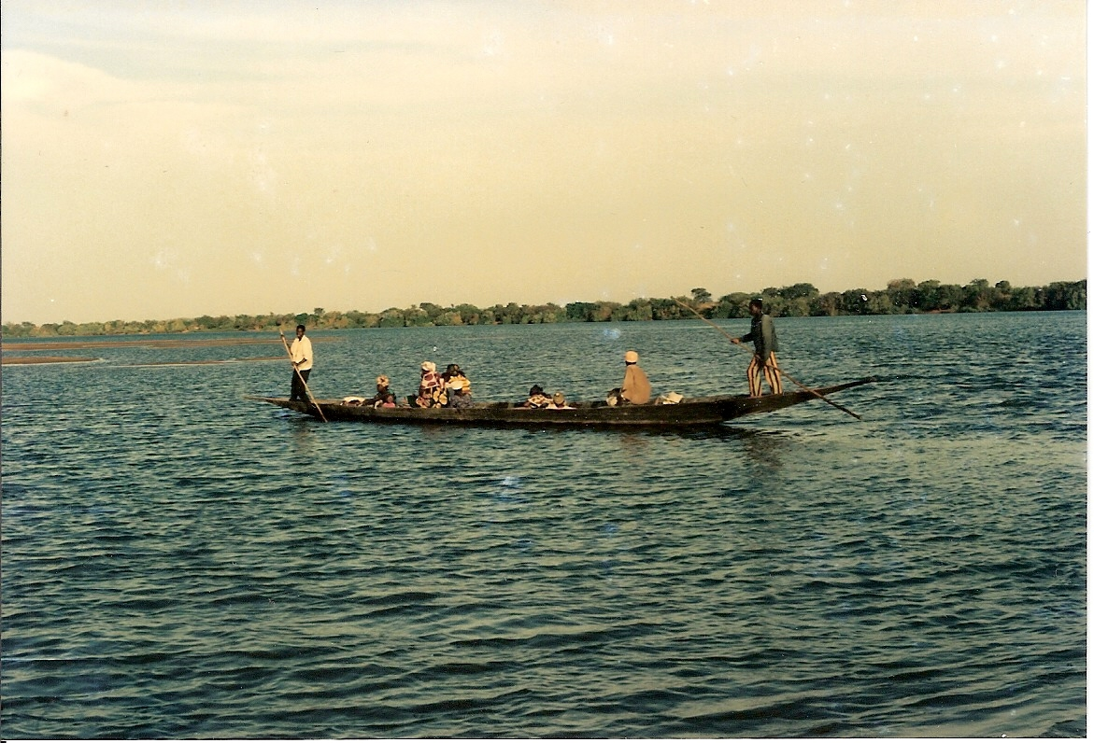
Maar het ergste was dat hij niet van de geur van de shampoo hield en als het lukte om hem te wassen en af te spoelen dan liep ik het risico dat hij zich daarna in de koeienstront die op het strand lag rolde. Dus zijn we erop overgegaan om hem thuis te wassen met de tuinslang. Hij haatte dat en als hij het woord 'douche’ maar hoorde probeerde hij weg te komen.
Het wassen gebeurde op het terras en als hij klaar was moest hij opgesloten blijven tot hij droog was. Anders ging hij in de modder rollen die door het wassen voor het terras was ontstaan, of, nog erger, glipte van de 'cour' en ging rollen in de koeienstront op straat.
In sommige opzichten was Otto heel goed afgericht. Als hij eten kreeg moest je roepen: 'Happie, happie' waarop hij naar je toe kwam. Dan 'zit' waarop hij ging zitten en dan 'poot’ waarop hij een poot gaf. Daarna at hij. Als dit ritueel niet was afgehandeld ging hij zielig voor zijn bak zitten kijken en raakte het eten niet aan.
Mady of Fodé gaven hem meestal zijn eten, rijst met pens, wat een show was voor bezoekers, omdat ze de commando’s in het Nederlands gaven. Maar met het eten van de poezen was hij niet zo afwachtend. Dat moest buiten zijn bereik staan, anders vrat hij dat op voor hij aan zijn eigen eten begon.
Toen we eind 1993 uit Mali weggingen is Otto naar een Nederlander in Bamako verhuisd, hoe kan het anders dan dat hij Jan heette, die net in Mali was aangekomen. We hadden Otto wel mee willen nemen, maar hij was oud geworden; had een grijze neus gekregen en liep moeilijk en kon nauwelijks nog in de bak van de Toyota springen. Bovendien zouden we naar Engeland gaan en daar heb je allerhande gekke wetten die het moeilijk maken om een hond het land binnen te krijgen. Jan heeft er een andere hond bij genomen, zodat Otto niet zo alleen zou zijn.

Naast Otto hebben we veel andere dieren gehad. Onze drie poezen hadden we al vrij snel nadat we in Mali aan waren gekomen, overgenomen van Henk en Gerda uit Niono. Toen we in Niono woonden hadden we regelmatig in hun huis gelogeerd en voor de poezen gezorgd. We hadden toen al aan hen beloofd dat we de poezen over zouden nemen als zij weggingen uit Mali. Het waren best lieve beesten, maar niet zo aanhankelijk en knuffelig als poezen in Nederland.
Een belangrijke reden om poezen te houden was omdat het goede slangenvangers zijn. En dat was nodig. Niet ver van ons huis heuvelafwaarts was de begraafplaats. Daar was het rustig en het stikte er van de slangen. In de regentijd kwam het daar onder water te staan en dan zochten de slangen een veilig heenkomen. Ze gingen de heuvel op en kwamen bij de muur van ons huis uit. Daar gingen ze de hoek om en kwamen bij onze poort uit waar ze onderdoor kropen onze cour op.
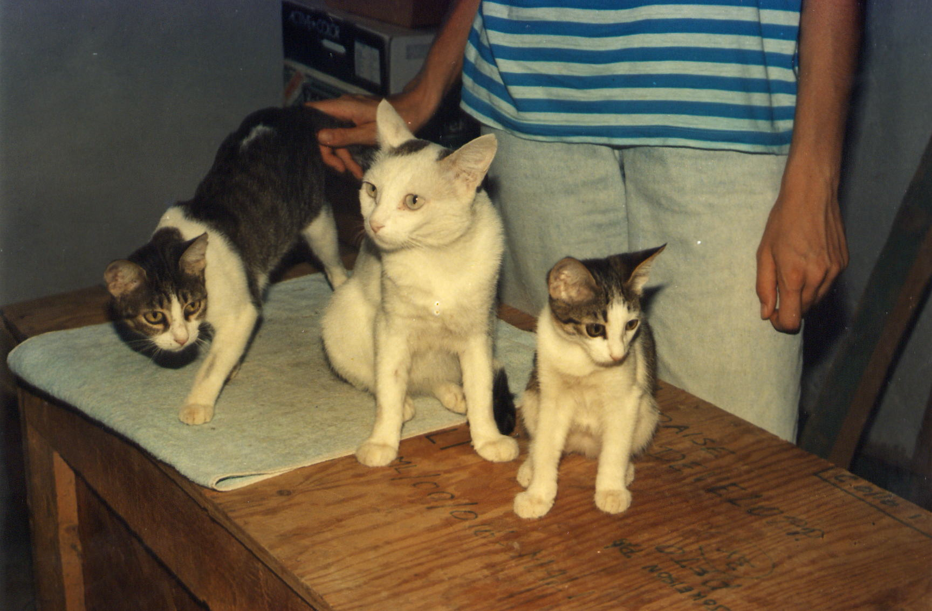
In tegenstelling tot honden zijn poezen prima slangenjagers. Otto is meermaals tijdelijk blind geweest nadat hij was bespuugd door een spitting cobra. Die zaten in de struiken of kwamen over de stoep voorbij kronkelen en die domme hond ging dan snuffelen en kijken wat er aan de hand was. Zo traag dat de slang alle tijd had om gericht een klodder gif in zijn ogen te spugen.
Onze poezen in Kangaba; de witte kater heette ‘Sjabla’, een samenvoegsel van Chat blanc, wat ‘witte poes’ betekent.
Als daarentegen een van de katten een slang opmerkte zag je dat al aan ze als ze er nog een eind vanaf waren. Al hun haren stonden dan overeind en ze maakten een vreselijk jankend geluid. De kat sloop op de slang af en er volgde een moment van elkaar dodelijk aankijken. Als de aandacht van de slang een moment verslapte of als zij van positie veranderde vloog de kat letterlijk naar de slang en greep die vlak onder de kop en liet niet meer los.
Soms hadden slangen zich verstopt in de holte in stenen van een muur en de kat bleef er dan dagenlang voor liggen.
Zij waarschuwden ons voor slangen en dankzij de katten hebben we allemaal een stuk rustiger kunnen slapen.
Een probleem was dat de poezen regelmatig kleintjes hadden. En de kater Sjabla (van Chat Blanc, witte kat) liet altijd en overal geuren achter. Als je in Nederland dat probleem hebt laat je de kater castreren. Wij dachten dat deze oplossing ook in Mali mogelijk zou zijn. We hadden goed contact met de veearts Moussa Doembia. Die had, zoals bijna alle Afrikanen met een universitaire opleiding, aan de Afrikaanse universiteit in Kiew, Oekraïne, dat toen nog bij Rusland hoorde, gestudeerd.
Hij was zoals veel andere Afrikaanse studenten getrouwd met een Russische vrouw. Russische mensen waren in die tijd zo arm dat Afrikanen vergeleken met hen rijk waren. Die studenten mochten een keer per jaar met vakantie naar hun thuisland. Daar kochten ze dan koffers vol spijkerbroeken die ze meenamen als ze teruggingen naar Rusland en die ze daar voor goed geld verkochten. Dat leverde zoveel roebels op dat het leek alsof ze bulkten van het geld.
In Rusland hadden die vrouwen best een aardig leven met hun Afrikaanse partners. Maar als de studie af was gelopen moest de student terug naar zijn land van herkomst. Voor veel vrouwen die met hun man meegingen betekende dit dat ze in een hel terecht kwamen. Het leven was in veel Afrikaanse landen, zonder de in Rusland gebruikelijke staatssubsidies, nog armoediger dan in Rusland. Hun mannen hadden geen enkele waardering noch respect voor hen en hadden binnen de kortste keren vriendinnen waar ze hun geld aan uitgaven.
Teruggaan naar Rusland was voor de vrouwen moeilijk zo niet onmogelijk. Als ze al een ticket konden versieren dan wisten ze dat hen daar dezelfde armoede wachtte als waar ze nu in zaten. Het resultaat was dat veel van die vrouwen als prostitué in steden als Bamako werkten.
Het leven in Kangaba was voor Moussa’s vrouw heel moeilijk en als blanken onder elkaar schiep dat een extra band wat maakte dat we elkaar opzochten en waar mogelijk hielpen.
Ik heb het probleem van de stinkende kater aan Moussa voorgelegd die me verzekerde dat hij het beest kon castreren waarmee het probleem verholpen zou zijn. Maar een dergelijke operatie is op het Afrikaanse platteland denk ik zelden uitgevoerd en Moussa had er geen ervaring mee. Voor zijn werk was hij alleen bezig met koeien, geiten, schapen en een enkele kameel. De operatie van Sjabla is dan ook niet helemaal volgens de regels gegaan. We hadden het beest vastgebonden op de werkbank. Moussa had geen idee hoeveel verdoving hij de kater moest inspuiten. En ik betwijfel dat het gereedschap steriel was. Kortom, als de operatie op deze manier in Nederland was gebeurd, dan had de dierenbescherming ons een proces aangedaan. Maar het stankprobleem was na de ingreep wel verholpen.

Naast de hond en de katten hebben we een aantal vreemde huisdieren gehad. Die kregen we van dorpsgenoten als die er mee verlegen zaten. De Somono hebben eens een alligator gebracht die ze tijdens het vissen in hun net aan hadden getroffen. Het beest was bijna een meter lang, maar heel dun. Ik denk dat het of een jong dier was of een klein ras. Het heeft een tijdje aan een draad in de kippenren gebivakkeerd. Daar was een vijver waar hij of zij –hoe zie je aan een alligator wat het geslacht is? - in kon zwemmen. Na een paar weken heb ik het beestje meegenomen naar de rivier en daar losgelaten.
Van jagers hebben we een keer een hertje gekregen waarvan we niet wisten wat we er mee aan moesten. Ik weet niet meer wat daarmee is gebeurd. Vlees zat er niet aan dus ik denk niet dat het tot maaltijd is verwerkt.
Een verhaal op zich waren de reuzenschildpadden van René Dubbeldam. Die liepen vrij rond in de tuin van zijn huis in Ségou. Daar maakten ze enorme gaten om onder de muren door van de binnenplaats af te komen. Als ze boos waren, god mag weten waarom, dan konden ze behoorlijk agressief zijn. Ze vielen diegene die ze als oorzaak van hun boosheid zagen aan door er tegen te gaan duwen, zo hard dat ze een volwassen man ondersteboven konden kegelen.
Ik ben zelf een keer de auto in gevlucht om aan hun toorn te ontsnappen. Toen René vertrok uit Mali heeft hij de drie reuzen aan ons aangeboden, maar voor een keer zijn we zo verstandig geweest om dit genereuze bod af te slaan. Ze waren attractief genoeg, dus ze zullen vast wel ergens anders een goed onderdak hebben gevonden.

Een verhaal over onze beesten is niet compleet zonder jouw schapen te vermelden. Bij ons vertrek uit Kangaba had je werkelijk een hele kudde. Het eerste schaap kreeg je bij je doopfeest van de broer van Coulou. Dat was een heel bijzonder dier, dat Coulou’s broer mee had gebracht uit Koutiala en iedereen was het erover eens dat daar de mooiste en sterkste schapen vandaan komen. Het was inderdaad een van de indrukwekkendste schapen in Kangaba.
Bij vele gelegenheden kreeg je er schapen bij. Dokter Touré vond het zo leuk dat jij als wit kind een eigen kudde had dat hij meerdere keren een schaap heeft gegeven. En er werden jaarlijks nieuwe schapen geboren. Zo groeide de kudde gestaag. En omdat er geen beesten geslacht mochten worden werden het er alleen maar meer.
Gelukkig verzorgde Coulou ze. Ze sliepen net als zijn eigen schapen in hokken bij zijn huis. Elke ochtend bracht hij ze naar een plek waar eten voor ze was, waar ze aan een struik werden gebonden en waar ze de hele dag konden grazen. Dit was voor onze schapen gemakkelijker, omdat die een plek vlak bij ons huis hadden. Voor zijn eigen schapen moest hij soms een flink eind lopen om een plekje te vinden met wat groen.
Als de schapen onder de teken zaten dan waste Coulou ze met desinfecterende shampoo. Dat had voor Coulou het voordeel dat wij het poeder betaalden dat opgelost moest worden in water en waarmee hij ook zijn eigen schapen kon behandelen. Op dezelfde manier kregen alle schapen regelmatig extra voeding.
Van vliegmaatschappij Sabena mochten de schapen niet mee in het vliegtuig naar Nederland. In dat geval hadden we ze in het weiland achter het huis van oma Well kunnen laten grazen. Dus hebben we bij ons vertrek uit Kangaba een aantal van je vriendjes waaronder ‘petit vieux’ en ‘grand vieux’ een schaap cadeau gedaan. De rest is bij Coulou gebleven.

Kathmandu, juli 1994.
Herschreven in Jakarta, oktober 2005
En aangevuld in Almere, december 2014

